**HƯỚNG DẪN TRÌNH BÀY BÁO CÁO MÔN HỌC**

# Qui định chung

Báo cáo được trình bày không quá 30 trang (Kể cả hình vẽ, bảng biểu, đồ thị và phụ lục), khổ giấy A4 (in một mặt). Nội dung chính của báo cáo phải được trình bày đúng theo qui định:

* Kiểu chữ Times New Roman, khổ chữ 13
* Khoảng cách giữa các dòng là 1,5
* Canh lề trái 3,5 cm, lề phải 2 cm, lề trên 3 cm, lề dưới 3 cm - Đánh số trang ở giữa của lề dưới, trừ trang tựa.

Bản photocopy không được lệch dòng, không cuốn giấy. Chỉ dùng một kiểu font chữ cho toàn báo cáo.

Báo cáo được đóng bìa màu xanh dương nước biển.

# Các phần chính của báo cáo

Một báo cáo nên (nhưng không bắt buộc) bao gồm những phần chính sau:

Chương 1: TỔNG QUAN

+ Tổng quan về đề tài nghiên cứu.

+ Kế hoạch thực hiện.

Chương 2: CƠ SỞ LÝ THUYẾT (Giới thiệu các Tool hoặc kỹ thuật được sử dụng

trong đề tài)

Phải tổng hợp một cách cô đọng các lý thuyết cần thiết phục vụ cho đề tài.

Chương 3: Tác giả trình bày các phần liên quan đến nội dung của đề tài: bao gồm các công việc liên quan đến CSDL, thiết kế, tính toán, phân tích, thống kê, …

KẾT LUẬN

Kết luận cần ngắn gọn, xúc tích.

|  |
| --- |
| **TRƯỜNG ĐẠI HỌC MỞ THÀNH PHỐ HỒ CHÍ MINH**  **KHOA CÔNG NGHỆ THÔNG TIN**          **BÁO CÁO CUỐI KỲ**  **ĐỀ TÀI: MUSIC MEDIA DLD (DESKTOP APP)**    **Môn học: Lập trình cơ sở dữ liệu**  **GVHD: ThS. Phạm Chí Công**  **LỚP: DH20IT01**  **SINH VIÊN THỰC HIỆN:**  **Dương Hoàng Khang - 2051050188**  **Lê Anh Khoa - 2051050213**  **Đặng Thái Sơn - 2051052116**      **Thành phố Hồ Chí Minh, 2023** |

**CHƯƠNG 1:** TỔNG QUAN

1. Giới thiệu đề tài

Music media DLD là một ứng dụng trình phát nhạc trực tuyến và ngoại tuyến. Nơi bạn có thể nghe nhạc trực tuyến thông qua hệ thống của chúng tôi, song bạn vẫn có thể tạo ra một playlist gồm các bài nhạc bạn đã chọn lọc trên máy tính của bạn.

1. Lý do chọn đề tài

Với sự phát triển nhanh chóng mặt của công nghệ và công việc của con người ngày càng nhiều để đáp ứng cho sự phát triển đó. Đề tài này lấy ý tưởng nơi mà con người có thể thả hồn vào những bài hát, không cần phải lên mạng để rồi xem những video có quảng cáo. Đề tài tập trung hướng tới nhu cầu xả streess của con người trong một môi trường làm việc bận rộn.

1. Yêu cầu đề tài

Sử dụng C#

Sử dụng formword và các thư viện hỗ trợ

Có kết nối CSLD ngoại tuyến

**CHƯƠNG 2: (**GIỚI THIỆU CÁC TOOL ĐƯỢC SỬ DỤNG TRONG BÀI)

1. Giới thiệu về ……

1.1. Tìm hiểu về ……..

* 1. Cài đặt ……..
  2. Cấu trúc của ……

1. Database

**CHƯƠNG 3: ĐỀ TÀI ….**

1. Các bước thưc hiện đề tài
2. Mô tả chức năng của đề tài

* Chức năng đăng nhập

Chức năng cho phép người dùng đăng nhập để xác minh người dùng

* Chức năng đăng kí

Cho phép đăng kí người dùng mới

* Chức năng thêm playlists

Thêm nhạc có sẵn vào trong danh sách phát nhạc của người dùng

* Chức năng thêm, sửa, xóa nhạc trong playlist

Chỉnh sửa nhạc trong playlists

* Chức năng tìm tiềm kiếm nhạc

Cho phép tìm kiếm nhạc theo tên, tác giả, album

* Chức năng chơi nhạc

Nghe nhạc, bài trước, bài sau

1. Mô tả dữ liệu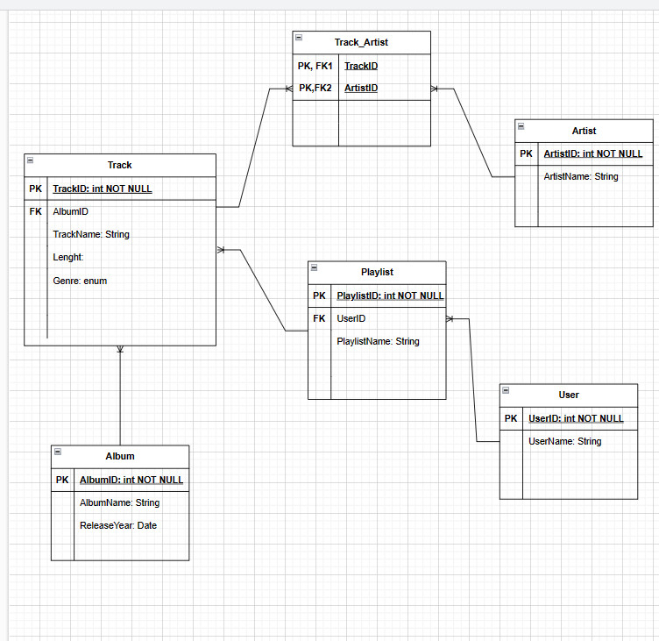
2. Mô tả sản phẩm

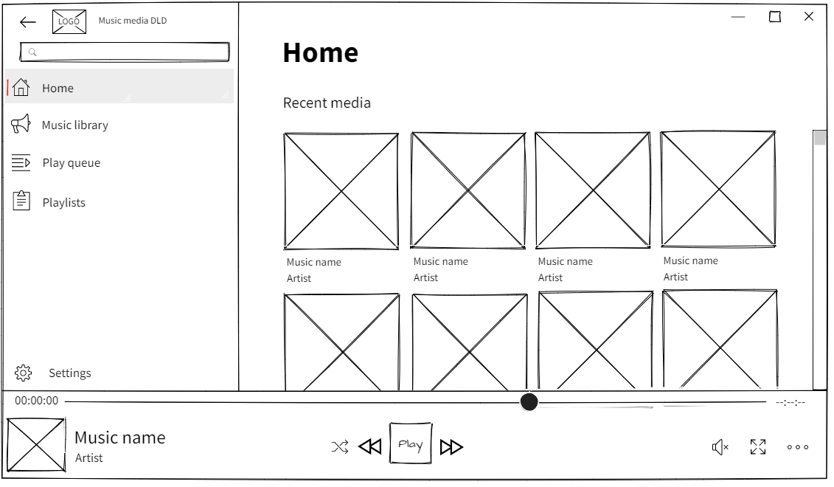

Hình 0.1 Giao diện Home

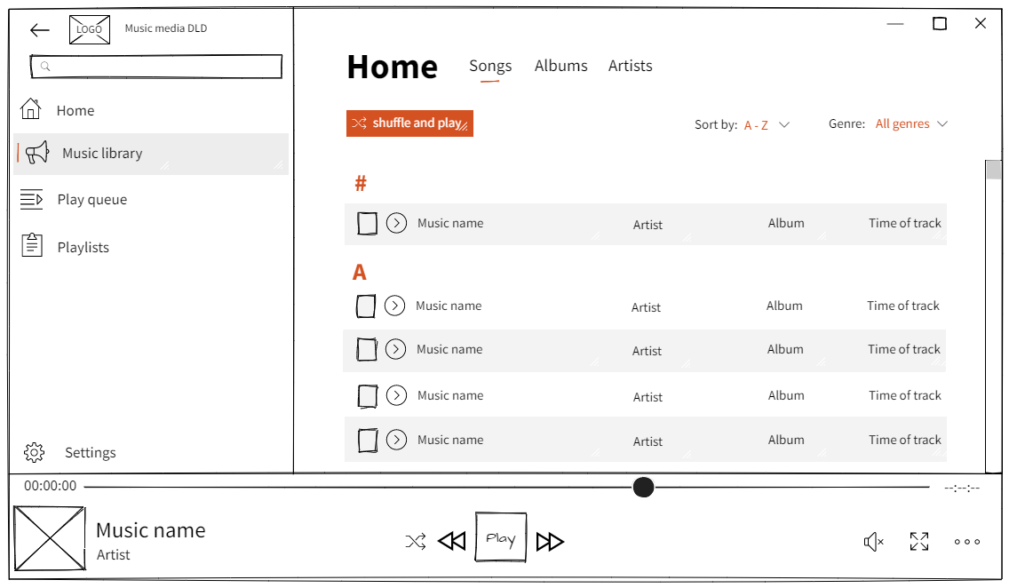

Hình 0.2 Giao diện nhạc

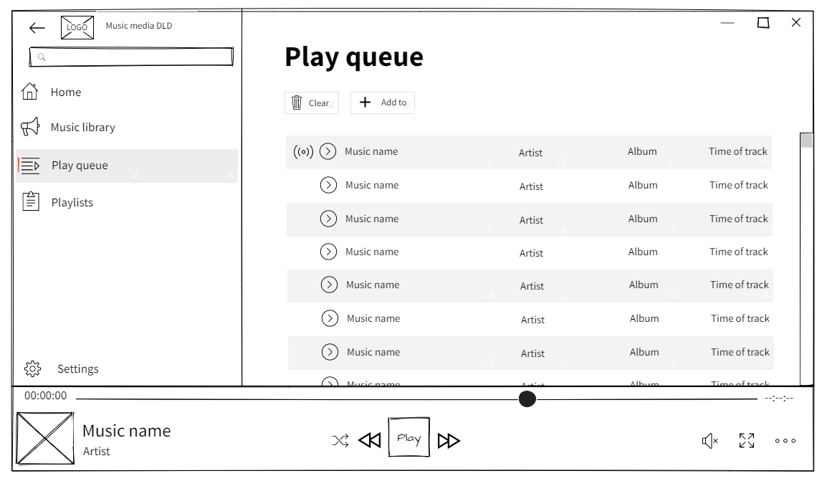

Hình 0.3 Giao diện phát ngẫu nhiên

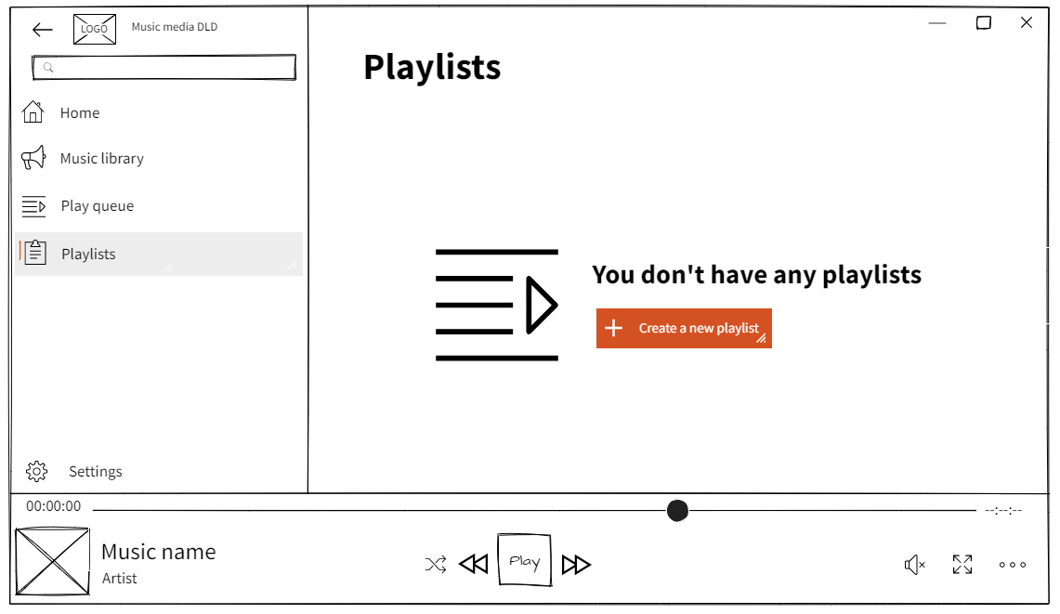

Hình 0.4 Giao diện playlists lúc chưa tạo

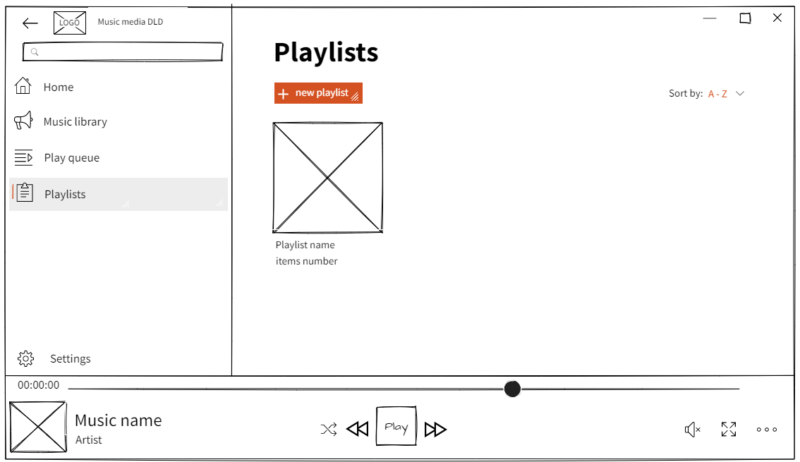

Hình 0.5 Giao diện playlists sao khi tạo

# KẾT LUẬN

1. Kết quả đạt được
2. Hạn chế của đề tài
3. Phát triển đề tài trong tương lai

**TÀI LIỆU THAM KHẢO**

1

# BẢNG PHÂN CÔNG CÔNG VIỆC

|  |  |  |
| --- | --- | --- |
| **Họ và tên** | **Công việc** | **Mức độ hoàn thành** |
| Dương Hoàng Khang |  | 0% |
| Đặng Thái Sơn |  | 0% |
| Lê Anh Khoa |  | 0% |

PanelRounded: https://stackoverflow.com/a/71441125

2